Sistem Pemantauan Limbah Cair Industri Terintegrasi Internet of Things
Dan JavaScript Object Notation Web Token Berbasis Website dan Android

Amin Suharjono  Jurusan Teknik Elektro  Politeknik Negeri Semarang  Semarang, Indonesia  amin.suharjono@polines.ac.id | Imam Zaenal Abidin  Jurusan Teknik Elektro  Politeknik Negeri Semarang  Semarang, Indonesia  imam.43121115@mhs.polines.ac.id | Muhammad Adriano Khairur Rizky Setyawan  Jurusan Teknik Elektro  Politeknik Negeri Semarang  Semarang, Indonesia  adriano.43121118@mhs.polines.ac.id | Roni Apriantoro  Jurusan Teknik Elektro  Politeknik Negeri Semarang  Semarang, Indonesia  roni.apriantoro@polines.ac.id

Abstrak — Peningkatan kebutuhan terhadap sistem pemantauan limbah cair industri merupakan tantangan strategis dalam memastikan kepatuhan terhadap regulasi lingkungan dan mencegah pencemaran. Sebagian besar sistem yang telah ada belum mampu mengintegrasikan komunikasi multi-protokol, mekanisme keamanan berlapis, serta fitur notifikasi yang responsif. Penelitian ini merancang dan mengimplementasikan sistem pemantauan limbah cair berbasis Internet of Things (IoT) dengan JSON Web Token (JWT), mendukung protokol HTTP dan MQTT, dilengkapi enkripsi AES-128, HTTPS, serta antarmuka berbasis web dan Android. Metodologi yang digunakan adalah Agile-Scrum, mencakup tahap perencanaan, perancangan, implementasi, serta pengujian meliputi black box, keamanan, performa, notifikasi, dan User Acceptance Testing (UAT). Hasil penelitian menunjukkan sistem mampu memantau parameter debit, kekeruhan, pH, NH₃-N, dan COD secara real-time, dengan tingkat keberhasilan 100% pada 16 skenario pengujian black box. Pengujian performa mencatat waktu DOMContentLoaded <250 ms, penggunaan CPU Android <10%, dan konsumsi memori 20–31 MB. Entropi kunci AES-128 setara ketahanan teoretis ±10²¹ tahun terhadap serangan brute force. Notifikasi internal dan WhatsApp terbukti efektif memberikan peringatan saat parameter melampaui ambang batas. UAT menunjukkan tingkat penerimaan 93,25%, menandakan sistem memenuhi ekspektasi dari aspek antarmuka, dan pengalaman pengguna. Sistem direkomendasikan untuk industri berlimbah cair serta dapat diintegrasikan dengan machine learning pada penelitian mendatang guna prediksi kualitas limbah.
Kata Kunci — IoT, Limbah cair industri, Aplikasi web, Aplikasi Android.

Pendahuluan
Pemantauan merupakan proses pengumpulan data secara sistematis dan berkelanjutan untuk memantau suatu kondisi atau parameter tertentu (Gonzales dkk., 2021). Dalam konteks pengelolaan lingkungan, sistem pemantauan berfungsi untuk memastikan kepatuhan terhadap regulasi, mendeteksi anomali, serta menyediakan data yang akurat bagi pengambilan keputusan (Nurbaya, 2018). Salah satu penerapan penting adalah pemantauan limbah cair industri, yang diatur dalam Peraturan KLHK Nomor P.80/MENLHK/SETJEN/KUM.1/10/2019 tentang pemantauan kualitas air limbah melalui Sistem Pemantauan Kualitas Air Limbah secara Terus Menerus dan Dalam Jaringan (SPARING). Sistem ini memantau parameter utama seperti pH, COD, TSS, NH₃-N, dan debit secara real-time untuk menjamin pemenuhan baku mutu limbah.
Perkembangan teknologi di era Revolusi Industri 4.0 menghadirkan Internet of Things (IoT) sebagai solusi untuk pemantauan yang lebih efektif dan otomatis (Sawitri, 2023). IoT memungkinkan perangkat sensor saling berkomunikasi melalui jaringan internet, sehingga pengumpulan data dapat dilakukan secara real-time. Namun, sistem pemantauan IoT yang ada masih memiliki sejumlah keterbatasan, seperti dominasi pemantauan pasif tanpa notifikasi saat parameter melebihi ambang batas (Akasiadis dkk., 2019), akses terbatas hanya melalui website, serta rendahnya interoperabilitas akibat perbedaan protokol komunikasi antarperangkat (Pramukantoro, 2020). Selain itu, semakin banyaknya perangkat yang terhubung justru meningkatkan risiko keamanan data dan serangan siber pada ekosistem IoT (Shakdher dkk., 2019).
Masalah interoperabilitas dan keamanan menjadi tantangan utama dalam pengembangan sistem IoT. Untuk mengatasinya, diperlukan mekanisme otentikasi dan otorisasi yang andal, salah satunya melalui penerapan JavaScript Object Notation Web Token (JWT) (Ahmed dkk., 2019). JWT memungkinkan verifikasi identitas perangkat dan pengguna secara efisien, menjaga integritas data, sekaligus mendukung skalabilitas sistem (Darmawan dkk., 2023). Berdasarkan permasalahan tersebut, penelitian ini bertujuan untuk merancang dan mengimplementasikan sistem pemantauan limbah cair industri yang terintegrasi dengan IoT dan JWT, berbasis website serta Android, guna menghadirkan solusi yang aman, real-time, dan responsif terhadap kondisi kritis parameter limbah.

Studi Literatur
Dalam penelitian ini, penulis memaparkan penelitian terdahulu yang relevan dengan permasalahan yang akan diteliti. Referensi pertama adalah tugas akhir yang berjudul “Pembuatan Alat Ukur Geometri Jalan Rel pada Lori Inspeksi Elektrik PPI Madiun” oleh Habib Nur Alfi tahun 2020. Penelitian ini membahas mengenai alat pengukur geometri jalan rel yang dilengkapi dengan sensor maxbotik sebagai pendeteksi lebar jalan rel, gyroscope sebagai pendeteksi beda tinggi, dan KTR displacement sensor sebagai pendeteksi keausan rel [10]. Namun, sistem tersebut menggunakan displacement sensor yang kurang efisien, karena sensor ini bekerja dengan menempel pada rel kereta api sehingga mudah rusak [11].
Referensi kedua berasal dari jurnal yang berjudul “Analisis Kondisi Jalan Rel Kereta Api pada Lintas Sragen-Solo Berdasarkan Nilai Track Quality Indeks (TQI)” oleh Zaini M. & Silvia Y tahun 2021. Jurnal ini membahas mengenai pemeliharaan alur jalan rel menggunakan penilaian Track Quality Indeks untuk menentukan titik petak atau koridor jalan rel yang diprioritaskan untuk diperbaiki. Perhitungan Track Quality Indeks (TQI) jalan rel kereta api meliputi angkatan, pertinggian, lebar spoor dan listringan [12]. Sistem pengumpulan data ini masih secara manual, sehingga perlu adanya pemeriksaan rutin di setiap segmen untuk mencari faktor lain penyebab kerusakan pada lokasi tersebut.
Referensi ketiga berasal dari jurnal yang berjudul “Analisis Karakteristik Sensor Laser Sebagai Pengukur Lebar Rel Kereta Api” oleh F. Riza, dkk dari Politeknik Perkeretaapian Madiun Indonesia pada tahun 2022. Jurnal ini membahas pengembangan perangkat pengukur lebar rel kereta api berbasis sensor laser yang bekerja dengan mendeteksi selisih waktu tempuh sinyal yang dipantulkan dan diterima untuk mengukur jarak. Data hasil pengukuran kemudian disaring menggunakan metode Kalman filter guna meningkatkan akurasi [13]. Meskipun begitu, penelitian ini masih memiliki keterbatasan, seperti perlunya kalibrasi lebih lanjut untuk memastikan keakuratan dalam berbagai kondisi lingkungan, seperti saat siang atau sore hari, dan ketika hujan.
Dari referensi-referensi tersebut diketahui bahwa belum ada sistem yang memenuhi kebutuhan inspeksi geometri rel dengan integrasi teknologi Internet of Things untuk pemantauan jarak jauh dan pengukuran secara real-time. Oleh karena itu, pada tugas akhir ini akan dirancang sebuah Sistem Inspeksi Geometri Rel berbasis Internet of Things sebagai Pendeteksi Gangguan pada Rel Kereta Api yang mengintegrasikan:
a. Pemantauan kondisi geometri rel secara real-time dengan menggunakan sensor laser, sensor gyroscope, dan GPS.
b. Mikrokontroler STM32 sebagai pusat pengolahan data yang memerlukan pemrosesan sinyal cepat, kontrol real-time, dan konsumsi daya rendah untuk mendeteksi adanya penyimpangan atau kerusakan [14].
c. Mikrokontroler ESP32 untuk menyimpan informasi dan menghubungkannya ke server atau jaringan untuk keperluan monitoring jarak jauh.
d. Data hasil pengukuran akan ditampilkan pada Human Machine Interface (HMI) dalam bentuk nilai numerik yang menunjukkan keausan, kemiringan yang terjadi pada permukaan rel, serta titik lokasi terjadinya gangguan pada rel tersebut.
Kebaruan terletak pada integrasi sistem IoT untuk inspeksi geometri rel secara real-time, yang belum diterapkan dalam referensi-referensi sebelumnya. Sistem ini juga mengatasi keterbatasan dalam pemantauan manual. Ringkasan tinjauan pustaka dapat dilihat pada Tabel I.
- Ringkasan Tinjauan Pustaka
Sumber Pustaka | Jenis Sensor/Metode | IoT | Pemrosesan Data | Keluaran | Keterbatasan
(Habib Nur Alfi, 2020) | Sensor Maxbotik, Gyroscope, KTR Displacement Sensor | - | Perbandingan hasil sensor dengan alat ukur konvensional | Lebar rel, beda tinggi, keausan rel | Akurasi kurang, posisi alat tidak stabil, torsi motor kurang
(Zaini M. & Silvia Y.R., 2021) | Perhitungan Track Quality Index (TQI) | - | Manual & Mekanis | Nilai TQI untuk menentukan prioritas perbaikan rel | Masih manual, tidak real-time, perlu pemeriksaan rutin
(F. Riza dkk., 2022) | Sensor laser + Kalman filter | - | Filtering data untuk akurasi | Lebar rel | Perlu kalibrasi, pengaruh kondisi lingkungan
Usulan Penelitian
Sistem inspeksi geometri rel ini mengadopsi teknologi IoT untuk memantau kondisi rel secara real-time dengan menggunakan sensor laser, sensor gyroscope, sensor DHT22, dan GPS yang akan diolah oleh mikrokontroler STM32 dan ESP32 untuk mendeteksi adanya penyimpangan atau kerusakan.

Metodologi Penelitian
Metode penelitian yang digunakan dalam tugas akhir ini adalah Agile-Scrum, yaitu metode pengembangan perangkat lunak berbasis iteratif yang memungkinkan persyaratan dan solusi berkembang melalui kolaborasi tim. Scrum mengatur proses pengembangan ke dalam siklus sprint, di mana setiap sprint mencakup perencanaan, analisis, desain, implementasi, pengujian, dan peninjauan (Avancha dkk., 2024).
Proses dimulai dengan perencanaan berupa studi pustaka dan identifikasi kebutuhan perangkat keras maupun perangkat lunak, dilanjutkan dengan perancangan arsitektur sistem, diagram use case, ERD, diagram alur, serta rancangan antarmuka pengguna untuk aplikasi web dan Android. Tahap implementasi dilakukan dengan membangun API menggunakan Node.js serta tampilan aplikasi berbasis Next.js, sementara data disimpan dalam basis data MySQL. Setelah sistem selesai dikembangkan, dilakukan serangkaian pengujian meliputi black box testing, pengujian keamanan JWT, notifikasi, performa, load testing, dan user acceptance testing (UAT). Hasil dari pengujian ini menjadi dasar evaluasi dan debugging sebelum sistem dirilis melalui server Misred-IoT dan aplikasi Android berbasis WebView

Arsitektur Sistem
Arsitektur sistem yang dikembangkan pada tugas akhir ini terdiri dari dua node IoT berbasis mikrokontroler ESP32 yang dilengkapi sensor pH, COD, kekeruhan, NH₃-N, debit air, serta modul RTC untuk mengukur parameter limbah cair. Node pertama berkomunikasi dengan server menggunakan protokol HTTP, sementara node kedua menggunakan protokol MQTT, keduanya dilengkapi mekanisme keamanan melalui hashing JSON Web Token (JWT). Data sensor yang dikirimkan divalidasi oleh server, disimpan pada basis data MySQL, dan ditampilkan secara real-time melalui platform pemantauan berbasis web dan Android. Aplikasi web dibangun dengan framework Next.js, sedangkan aplikasi Android menggunakan WebView untuk menampilkan antarmuka yang terhubung dengan server https://misred-iot.com, sehingga pengguna dapat melakukan pemantauan serta autentikasi secara aman dan terintegrasi
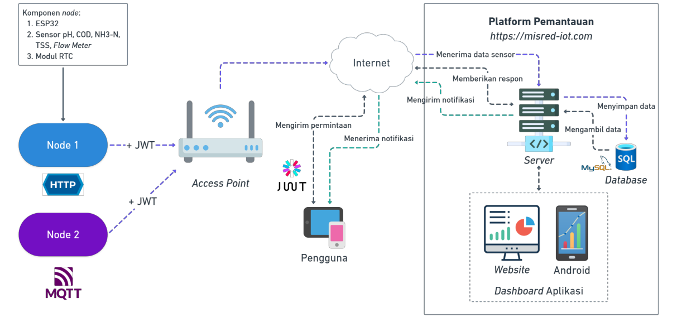
- Arsitektur Sistem Secara Keseluruhan

Use Case
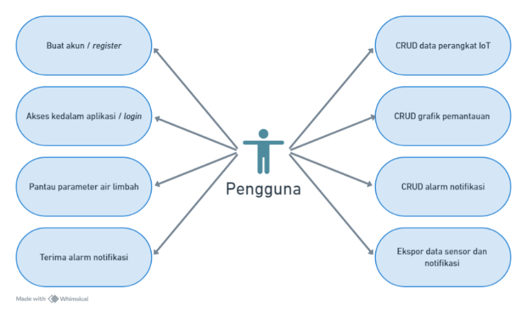
- Diagram Use Case
Berdasarkan Gbr. 2, Use case sistem menggambarkan interaksi utama antara pengguna dengan platform pemantauan limbah cair berbasis IoT. Aktor utama meliputi admin dan user, yang memiliki hak akses berbeda dalam mengelola perangkat (device), aliran data (datastream), serta notifikasi. Admin berperan dalam menambah, mengubah, dan menghapus perangkat serta memverifikasi data sensor, sedangkan user berfokus pada pemantauan parameter lingkungan secara real-time melalui antarmuka web maupun Android. Use case ini memastikan sistem mampu mendukung kebutuhan pemantauan dengan otentikasi yang aman berbasis JSON Web Token (JWT)

Entity Relationship Diagram
Entity Relationship Diagram (ERD) dirancang untuk menggambarkan hubungan antar entitas dalam sistem pemantauan. Entitas utama meliputi user, device, datastream, dan alarm yang saling terhubung melalui relasi identifikasi dan pengelolaan data sensor. Skema basis data berbasis MySQL ini mendukung penyimpanan terstruktur untuk parameter sensor limbah cair, autentikasi pengguna, serta pengaturan notifikasi. ERD tersebut menjadi fondasi dalam perancangan database sehingga integritas dan konsistensi data dapat terjamin
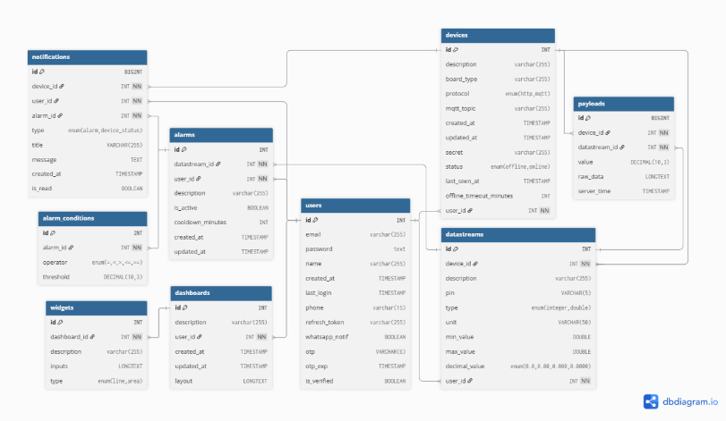
- Entity Relationship Diagram

Diagram Alur
Diagram alur sistem menjelaskan alur proses mulai dari pengiriman data sensor oleh node ESP32, validasi token JWT pada server, penyimpanan data ke basis data MySQL, hingga visualisasi data pada aplikasi web dan Android. Diagram alur juga menggambarkan proses login pengguna, pengecekan otorisasi, serta pengiriman notifikasi ketika parameter melebihi ambang batas. Dengan alur ini, sistem dipastikan berjalan secara terstruktur, mendukung keamanan data, serta memberikan pengalaman pemantauan real-time yang responsif.
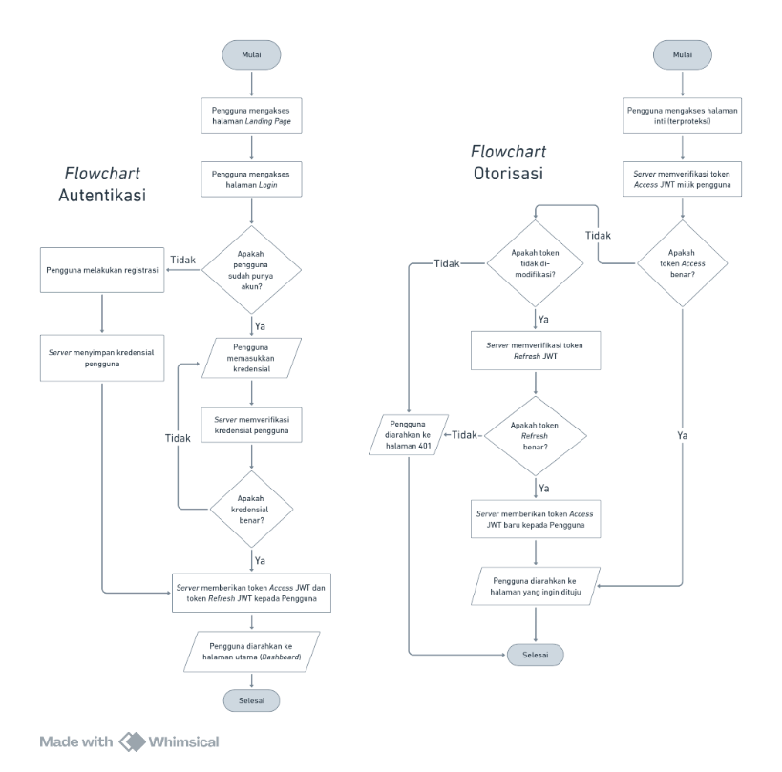
- Diagram Alur Autentikasi Dan Otorisasi Pengguna
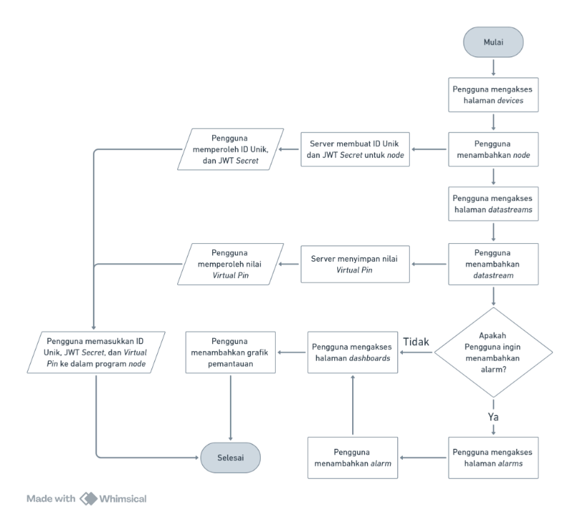
- Diagram Alur Penggunaan Antarmuka Aplikasi
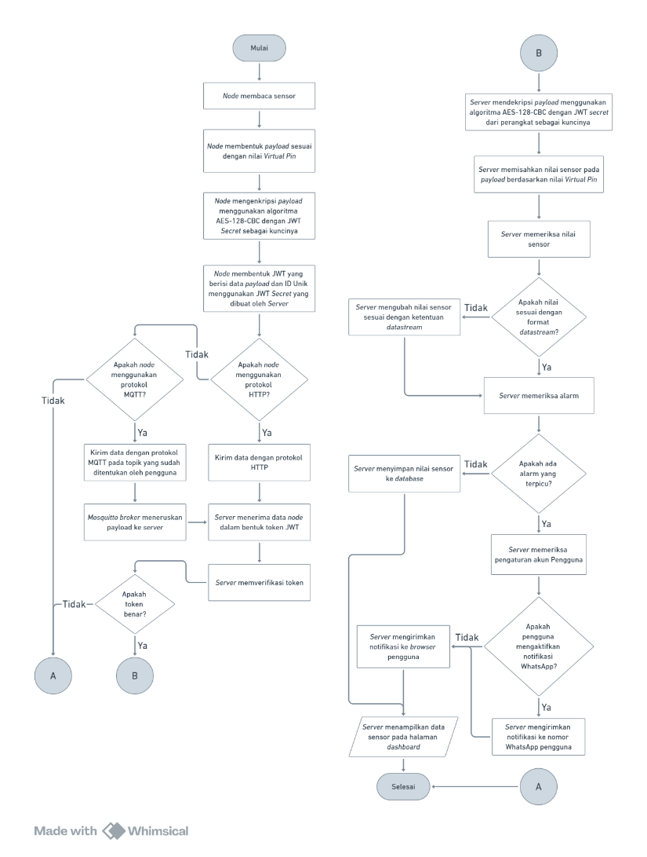
- Diagram Alur Node

Hasil dan Analisis
Pengujian difokuskan pada aspek fungsionalitas, performa, keamanan, serta penerimaan pengguna untuk memastikan sistem berjalan sesuai dengan tujuan penelitian. Setiap hasil pengujian dianalisis secara sistematis guna mengevaluasi kesesuaian sistem terhadap kebutuhan yang telah diidentifikasi, serta untuk menilai kontribusi sistem dalam meningkatkan efektivitas pemantauan limbah cair industri secara real-time.

Hasil Pengujian Fungsionalitas
Hasil dari black box testing adalah berupa sukses atau gagalnya aplikasi berjalan sesuai skenario. Pada pengujian ini hanya berfokus pada fungsionalitas dan keluaran aplikasi.

- Diagram Hasil Pengujian Black Box
Berdasarkan hasil pengujian black box terhadap sistem, telah dilakukan 16 skenario pengujian yang mencakup seluruh fitur utama pada aplikasi, antara lain proses login, manajemen perangkat IoT, pengelolaan datastream, visualisasi grafik pemantauan, serta pengaturan alarm notifikasi. Hasil pengujian disajikan dalam bentuk diagram lingkaran yang menggambarkan distribusi status pengujian terhadap masing-masing fungsi. Dari keseluruhan pengujian, seluruh skenario menunjukkan status “Sesuai” (100%), yang berarti semua fungsi berjalan sesuai dengan parameter yang diharapkan. Hasil ini menunjukkan bahwa dari sisi fungsionalitas, sistem telah memenuhi kebutuhan dasar pengguna sebagaimana dirancang pada tahap perancangan sistem. Setiap input yang diberikan menghasilkan output yang sesuai, serta tidak ditemukan kesalahan dalam alur proses maupun tampilan antar muka pengguna pada saat pengujian dilakukan.

Hasil Pengujian Keamanan
Pengujian keamanan dilakukan untuk menilai ketahanan mekanisme autentikasi berbasis JWT yang digunakan sistem. Fokus pengujian meliputi evaluasi entropi secret key secara teoritis dan simulasi ketahanan terhadap serangan brute force. Analisis dilakukan berdasarkan pendekatan standar kriptografi dan estimasi komputasi.
Pada sistem yang dikembangkan, secret key untuk JWT dibuat secara otomatis oleh server dalam bentuk string acak heksadesimal sepanjang 32 karakter. Contoh secret key yang diuji adalah sebagai berikut:
4b3d6e7c94148b64022cece554fe79a1
Karakteristik teknis dari secret tersebut dapat dijabarkan sebagai berikut:
  - Panjang (L) = 32 karakter
  - Karakter set = hexadecimal (0–9, a–f)
  - Jumlah karakter unik (N) = 16
Tingkat entropy dari secret dihitung menggunakan rumus entropy Shannon seperti yang disajikan dalam Persamaan berikut (Vainer, 2023):
$H=L⋅\log_{2}{(N)}$ (1)
$H=32⋅\log_{2}{(16})=32⋅4=128 bit$
Nilai entropy sebesar 128 bit ini telah memenuhi rekomendasi minimal untuk kekuatan kunci kriptografi yang aman, sebagaimana diusulkan oleh Grassi dkk. (2017) dan Barker (2020), serta sesuai dengan standar industri untuk sistem autentikasi dan komunikasi data. Berdasarkan hasil perhitungan ini, dapat disimpulkan bahwa secret key memiliki tingkat kerandoman yang tinggi dan tidak rentan terhadap pendekatan statistik maupun prediktif. Selain pengukuran entropy, dilakukan pula simulasi terhadap ketahanan secret terhadap serangan brute force yakni skenario di mana penyerang mencoba melakukan enumerasi untuk menebak nilai secret dengan asumsi telah memiliki akses terhadap token JWT. Jumlah kemungkinan kombinasi secret dihitung dengan rumus seperti pada Persamaan berikut (Saputra, dkk., 2025):
$C=N^{L}$ (2)
$$C=N^{L}={16}^{32}=2^{128}≈3.4×{10 }^{38}kemungkinan$$
Jika diasumsikan penyerang menggunakan perangkat keras yang mampu melakukan satu miliar atau 10⁹ tebakan per detik (R), maka estimasi waktu untuk menjangkau seluruh kemungkinan kombinasi secret dapat dihitung dengan Persamaan berikut:
$T=\frac{C}{R}$ (2)
$T=\frac{2^{128}}{{10}^{9}}​≈{10}^{29} detik≈{10}^{21} tahun$
Hasil pengujian menunjukkan bahwa secret JWT sepanjang 32 karakter heksadesimal memiliki entropi sebesar 128 bit, sesuai dengan rekomendasi minimal standar industri. Estimasi serangan brute force dengan asumsi 10⁹ tebakan per detik menghasilkan waktu lebih dari 10²¹ tahun, sehingga praktis tidak mungkin dilakukan dengan perangkat komputasi modern. Hal ini menegaskan bahwa sistem memiliki mekanisme keamanan yang solid terhadap serangan tebakan kunci.

Hasil Pengujian Notifikasi
Pengujian notifikasi dilakukan untuk memastikan bahwa sistem mampu memberikan peringatan secara real-time ketika nilai parameter sensor melampaui ambang batas yang telah ditentukan. Mekanisme notifikasi yang diuji meliputi dua jalur, yaitu notifikasi internal melalui website (ikon lonceng di pojok kanan atas halaman) dan notifikasi eksternal melalui aplikasi WhatsApp.
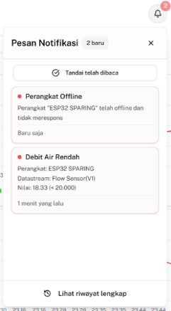
- Hasil Pesan Notifikasi pada Browser
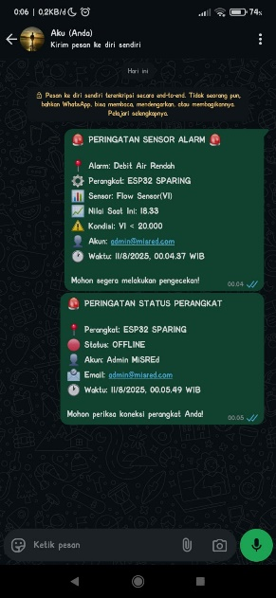
- Hasil Pesan Notifikasi pada Aplikasi WhatsApp
Pengguna akan menerima notifikasi apabila nilai suatu parameter melebihi atau berada di bawah ambang batas yang telah ditentukan sebelumnya melalui halaman Alarms. Notifikasi ini dapat disampaikan melalui dua media, yaitu melalui tampilan pada browser maupun melalui aplikasi WhatsApp. Pada tampilan browser, notifikasi akan muncul di pojok kanan atas halaman dalam bentuk ikon lonceng. Sementara itu, notifikasi melalui WhatsApp hanya akan dikirim apabila pengguna telah menambahkan nomor telepon yang terhubung dengan akun WhatsApp pada bagian pengaturan profil akun serta mengaktifkan fitur notifikasi tersebut.

Hasil Pengujian Performa
Pengujian performa dilakukan untuk menilai kemampuan sistem dalam memberikan respon cepat dan efisien terhadap permintaan pengguna. Pengujian ini difokuskan pada dua platform, yaitu website dan Android, dengan mengamati metrik utama seperti waktu pemuatan halaman (DOMContentLoaded), total waktu finish, penggunaan CPU, dan konsumsi memori.

- Diagram Hasil Pengujian Performa Website
Gbr 10 menunjukkan diagram hasil perbandingan yang menunjukkan bahwa waktu DOMContentLoaded di seluruh halaman tergolong cepat (<250 ms), yang berarti struktur HTML dapat dimuat dengan baik oleh browser dan termasuk dalam kategori “Sangat baik”. Namun, waktu Finish pada beberapa halaman utama seperti Dashboards, Devices, dan Datastreams cukup tinggi (>3000 ms) dan termasuk dalam kategori “Cukup” (Google, 2023). Hal ini menunjukkan adanya beban proses dinamis seperti pemanggilan API, pemrosesan JavaScript, dan visualisasi data grafik atau tabel (Aladwani, 2020).
Pengujian pada perangkat Android dilakukan menggunakan perangkat lunak Android Studio, khususnya melalui fitur Android Profiler dengan memanfaatkan task View Live Telemetry. Namun, hasil yang diperoleh dari Android Profiler bersifat terbatas karena aplikasi Android yang dikembangkan menggunakan pendekatan Trusted Web Activity (TWA), yang pada dasarnya hanya membungkus situs web pada domain https://misred-iot.com. Akibatnya, seluruh aktivitas permintaan berlangsung di dalam lingkungan WebView, sehingga Android Profiler hanya dapat merekam dan menampilkan informasi terkait aktivitas CPU, threads, dan penggunaan memori.
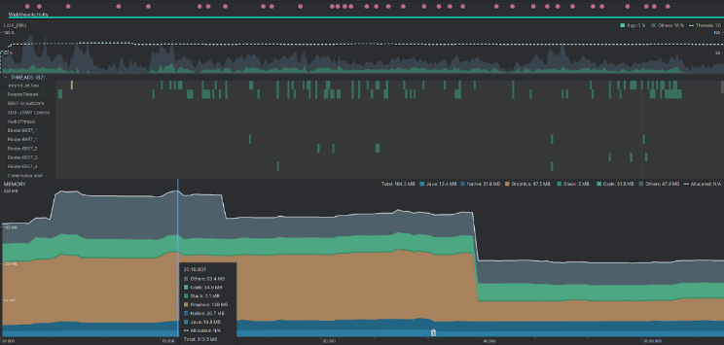
- Hasil pengujian Android Profiler dari Android Studio
Hasil pengujian menggunakan View Live Telemetry pada Android Profiler menunjukkan performa aplikasi dalam mode TWA tergolong efisien dan stabil. Penggunaan CPU rata-rata berada di bawah 10%, aktivitas thread mencatat 82 thread aktif termasuk RenderThread, Binder, GCM, dan WebView, sedangkan konsumsi memori mengalami penurunan signifikan dari ±164 MB menjadi ±120 MB pada detik ke-45, yang diduga akibat proses garbage collection. Secara keseluruhan, aplikasi berjalan ringan tanpa lonjakan proses signifikan. Namun, karena seluruh aktivitas berlangsung di dalam WebView, profiler hanya dapat menampilkan data CPU, thread, dan memori, tanpa merekam trafik jaringan maupun aktivitas internal situs web, sehingga analisis end-to-end tidak sepenuhnya tercapai.
- Hasil Load Testing
Pengujian load testing dilakukan untuk mengevaluasi kemampuan sistem dalam menangani beban akses yang datang secara bersamaan dari banyak pengguna. Pengujian ini berfokus pada tiga parameter utama, yaitu error rate, response time, dan throughput, sesuai dengan standar ISO/IEC 25023:2016 (ISO/IEC, 2016) dan ISO/IEC 25010:2023 (ISO/IEC, 2023). Selain itu, digunakan pula metrik Application Performance Index (APDEX) untuk mengukur tingkat kepuasan pengguna berdasarkan distribusi waktu respons yang dihasilkan. Analisis dilakukan dengan membandingkan hasil pengujian pada berbagai variasi jumlah pengguna, yaitu 10, 25, 50, 100, dan 150 pengguna, sehingga dapat diketahui stabilitas dan performa sistem dalam menangani beban yang meningkat.

- Hasil APDEX terhadap 10 Pengguna

- Hasil APDEX terhadap 25 Pengguna
Pada saat diuji dengan 10 pengguna, nilai APDEX hampir mencapai 1.0 pada semua halaman, menandakan kualitas layanan yang sangat baik (excellent). Tidak terdapat error pada tahap ini, dan waktu respon rata-rata masih sangat rendah yaitu sekitar 177 milidetik (ms), dengan throughput sebesar 25,09 transaksi per detik. Halaman Awal tercatat memiliki waktu respon relatif lebih tinggi dibanding halaman lain, namun tetap berada dalam kategori baik. Ketika jumlah pengguna ditingkatkan menjadi 25, sistem masih menunjukkan kestabilan yang baik. APDEX tetap tinggi mendekati 1.0, error rate tetap 0%, dan rata-rata response time meningkat menjadi 269 ms. Throughput naik signifikan menjadi 46,71 transaksi per detik, menunjukkan bahwa sistem mampu menyesuaikan diri terhadap kenaikan beban akses

- Hasil APDEX terhadap 50 Pengguna
Pada pengujian dengan 50 pengguna, performa mulai menunjukkan tanda-tanda penurunan meskipun masih berada dalam kategori baik. Nilai APDEX pada beberapa halaman seperti Halaman Awal turun menjadi 0.86 dan Halaman Alarms 0.91, sementara error rate tetap 0%. Rata-rata response time meningkat menjadi 316 ms dengan throughput 85,71 transaksi per detik. Kondisi ini menunjukkan bahwa sistem masih dapat menampung beban hingga 50 pengguna dengan kualitas layanan yang memuaskan.

- Hasil APDEX terhadap 100 Pengguna

- Hasil APDEX terhadap 150 Pengguna
Perubahan yang lebih signifikan terlihat saat jumlah pengguna mencapai 100. Nilai APDEX mengalami penurunan lebih lanjut, dengan Halaman Awal hanya mencapai 0.76 (kategori fair) dan Halaman Alarms 0.79. Rata-rata response time meningkat menjadi 467 ms, dengan beberapa halaman seperti Dashboards mencapai 548 ms. Meskipun throughput meningkat menjadi 131,15 transaksi per detik, response time menjadi semakin lama, sehingga kualitas layanan secara keseluruhan mulai menurun. Pengujian dengan 150 pengguna menunjukkan keterbatasan kapasitas sistem secara lebih jelas. Nilai APDEX turun drastis, dengan Halaman Awal hanya 0.55 (kategori poor) dan halaman lainnya sebagian besar berada pada kategori fair. Rata-rata response time melonjak hingga 665 ms, bahkan Halaman Devices mencapai 822 ms dan Dashboards 788 ms. Throughput justru sedikit menurun menjadi 127,55 transaksi per detik, menandakan bahwa sistem telah mencapai batas kemampuan pemrosesan.
Secara keseluruhan, sistem menunjukkan performa optimal pada rentang 50 hingga 100 pengguna. Pada beban di bawah 50 pengguna, kualitas layanan berada pada kategori excellent dengan APDEX mendekati 1.0, error rate 0%, dan response time rendah. Hingga 100 pengguna, performa masih dapat ditoleransi meskipun mulai terjadi penurunan kualitas layanan. Namun, pada 150 pengguna terlihat degradasi signifikan dengan nilai APDEX turun ke kategori poor, response time meningkat tajam, dan throughput tidak lagi bertambah. Hal ini menegaskan kapasitas optimal sistem berada pada maksimal 100 pengguna, dengan Halaman Awal menjadi titik lemah utama karena konsisten mencatat response time tertinggi dan APDEX terendah(Apdex Alliance, 2007).
- User Acceptance Testing
UAT dilakukan untuk menilai tingkat penerimaan dan kepuasan pengguna terhadap antarmuka serta fungsionalitas sistem berbasis web. Pengujian dilakukan melalui penyebaran kuesioner berisi 34 pernyataan yang mencakup aspek UI/UX seperti tampilan, navigasi, informasi, performa, responsivitas, kenyamanan, dan fungsionalitas fitur. Responden memberikan penilaian menggunakan skala Likert 4 poin (Joshi dkk., 2015), dan hasilnya dianalisis dengan menghitung nilai rata-rata tiap pernyataan serta mengonversinya ke dalam bentuk persentase sesuai dengan persamaan yang digunakan (Yaguana, 2023).

- Diagram Hasil Rata-Rata Tiap Pernyataan
Berdasarkan hasil rekapitulasi nilai rata-rata pada Gbr. 17, diperoleh bahwa sebagian besar pernyataan memperoleh skor di atas 3, yang menunjukkan bahwa mayoritas pengguna menyatakan “Setuju” hingga “Sangat Setuju” terhadap kualitas antarmuka dan fungsionalitas sistem. Nilai tertinggi diperoleh pada pernyataan nomor 2 “ Penggunaan warna pada grafik (seperti merah dan hijau) sudah cukup jelas untuk membedakan perangkat sensor,” dalam aspek Visualisasi dan Antarmuka, nomor 11 “Fitur filter atau penyaringan data bekerja dengan baik dan mudah digunakan,” dalam aspek Fungsionalitas dan Interaksi, serta nomor 34 “Sistem memberikan informasi notifikasi yang mudah dipahami,” dalam aspek Notifikasi dan Respon Sistem. Ketiga pernyataan tersebut memiliki rata-rata skor sebesar 3,81 atau setara dengan 95,25%, yang menurut interpretasi pada Tabel 2.3 termasuk dalam kategori “Sangat Setuju”.
Sementara itu, pernyataan dengan skor terendah adalah pernyataan nomor 12, yaitu “Sistem memberikan umpan balik ketika terjadi kesalahan,” yang juga termasuk dalam aspek Fungsionalitas dan Interaksi sebagaimana dijelaskan pada Tabel 3.7. Pernyataan ini memperoleh rata-rata skor sebesar 3,63 atau setara dengan 90,75%, yang tetap berada dalam kategori “Setuju”
Jika dihitung secara keseluruhan, nilai rata-rata dari seluruh pernyataan adalah 3,73, yang setara dengan 93,25%. Hasil ini mengindikasikan bahwa sistem telah secara umum diterima dengan sangat baik oleh pengguna dari sisi kenyamanan, kemudahan penggunaan, serta kepuasan terhadap fitur dan antarmuka sistem. Dengan demikian, dapat disimpulkan bahwa sistem yang telah dikembangkan telah berhasil memenuhi ekspektasi pengguna dan layak untuk digunakan dalam konteks operasional (Marnewick, 2016) (Sabherwal dkk., 2019).

Kesimpulan
Berdasarkan hasil perancangan, implementasi, dan pengujian, sistem pemantauan limbah cair industri berbasis website dan Android yang dikembangkan mampu memantau parameter debit, kekeruhan, pH, NH₃-N, dan COD secara real-time dengan dukungan dashboard, manajemen perangkat, serta sistem alarm yang memudahkan akses pengguna. Dari sisi performa, aplikasi menunjukkan hasil memadai dengan waktu muat website <250 ms pada tahap DOMContentLoaded, penggunaan CPU Android di bawah 10%, dan memori sekitar 120 MB sehingga ringan digunakan. Sistem juga berhasil mengintegrasikan protokol HTTP dan MQTT untuk meningkatkan interoperabilitas, serta menerapkan keamanan berlapis dengan JWT, AES-128, dan HTTPS, disertai entropy 128 bit yang sangat tahan terhadap brute force. Fitur notifikasi real-time, baik bawaan maupun melalui WhatsApp, memperkuat respons terhadap kondisi kritis. Hasil load testing menunjukkan kapasitas optimal pada 100 pengguna dengan kualitas layanan masih dapat diterima, meskipun halaman landing page teridentifikasi sebagai bottleneck. Sementara itu, pengujian UAT mencatat tingkat penerimaan pengguna sebesar 93,25%, menegaskan bahwa sistem ini telah memenuhi ekspektasi dari segi antarmuka, fungsionalitas, performa, dan pengalaman penggunaan secara keseluruhan.

Referensi

[1] Hendrawanto, R. (2020). PERLINDUNGAN HUKUM TERHADAP PENUMPANG KERETA API DALAM PERISTIWA KECELAKAAN KERETA API DI INDONESIA (Vol. 19).
[2] Nurul Hakim, N. (2020). Implementasi Machine Learning pada Sistem Prediksi Kejadian dan Lokasi Patah Rel Kereta Api di Indonesia. In Sistem Cerdas (Vol. 03).
[3] Nugroho, A., Suryono, T., Wibisono, I., & Saribanon, E. (2024). Penanganan Keadaan Khusus pada Operasi Kereta Api.
[4] Ren, J., Deng, S., Zhang, K., Du, W., & Wu, Q. (2021). Design theories and maintenance technologies of slab tracks for high-speed railways in China: a review. In Transportation Safety and Environment (Vol. 3, Issue 4). Oxford University Press.
[5] Gong, W., Akbar, M. F., Jawad, G. N., Mohamed, M. F. P., & Wahab, M. N. A. (2022). Nondestructive Testing Technologies for Rail Inspection: A Review. In Coatings (Vol. 12, Issue 11).
[6] Ye, J., Stewart, E., & Roberts, C. (2018). Use of a 3D model to improve the performance of laser-based railway track inspection. Proc IMechE Part F: Journal of Rail and Rapid Transit, 233(3), 337–355
[7] Ravi Chandra, B., Suraj Varma, M., Ravi Kumar, C., & Chandra Kanth, B. (2022). Development of gyroscopic angle measuring sensor by using Arduino (Undergraduate thesis, Vishnu Institute of Technology). ResearchGate.
[8] SparkFun. (2020). Humidity and Temperature Sensor - DHT22 (AM2302) - SEN-10167. Diperoleh dari https://www.sparkfun.com/products/10167.
[9] Y. Dul Muchlisin, & J. Eko Istiyanto. (2011). Implementasi Sistem Pelacakan Kendaraan Bermotor Menggunakan Gps Dan Gprs Dengan Integrasi Googlemap.
[10] Habib Nur Alfi. (2020). PEMBUATAN ALAT UKUR GEOMETRI JALAN REL PADA LORI INSPEKSI ELEKTRIK PPI MADIUN TUGAS AKHIR.
[11] Irwanuddin, I., & Ma’arif, S. (2023). Exploring The Potential of Laser Technology to Enhance The Performance of Renewable Energy Power Generation.
[12] Zaini, M., & Ratih, S. Y. (2021). Analisis kondisi jalan rel kereta api pada lintas Sragen-Solo berdasarkan nilai Track Quality Indeks (TQI). Jurnal Teknik Sipil, 17(1), 1–87.
[13] Fauzi, R. A. , Echsony, M. E. , Salim, A. T. A. , Patrialova, S. N. , & Setyawan, R. H. (2022). Analisis Karakteristik Sensor Laser Sebagai Pengukur Lebar Rel 16337-46823-1-PB.
[14] STMicroelectronics. (n.d.). VL6180X Time-of-Flight Proximity Sensor Datasheet. Diperoleh dari https://www.st.com/resource/en/datasheet/vl6180x.pdf
[15] Christine, N. E., Priyatna, B., Hananto, A. L., & Hilabi, S. S. (2024). PENERAPAN METODE AGILE SCRUM PADA SISTEM E-POSYANDU BERBASIS WEB. JATI (Jurnal Mahasiswa Teknik Informatika), 8(2), 2013-2019.
[16] He, Y., Liang, B., Zou, Y., He, J., & Yang, J. (2017). Depth Errors Analysis and Correction for Time of Flight (ToF) Cameras. Sensors, 17(1), 92.
[17] Sun, A., Wang, J., Qian, W., Wang, L., Fan, J., Cao, T., Gao, T., Zou, Z., Xu, L., Ma, L., & Zhang, L. (2025). Development of a large-scale standard device for calibration of high-precision spherical coordinate scanning measurement systems. Precision Engineering, 94, 675–692.
[18] Ranacher, P., Brunauer, R., Trutschnig, W., Van der Spek, S., & Reich, S. (2015). Why GPS makes distances bigger than they are. International Journal of Geographical Information Science, 30(2), 316–333.
[19] Surahman, A., Imansyah, F., & Trias Pontia, F. (2020). Analisis Quality of Service (QoS) Video Conference Pada Jaringan Internet Menggunakan Akses WiMAX (World Wide Interoperability for Microwave Access). Journal of Electrical Engineering, Energy, and Information Technology (J3EIT), 5(3).
[20] Yanuar, P. (2023). Analisis Paket Manajemen Bandwidth di Perusahaan dengan Metode Simple Queue dan Quality of Service. Jurnal Pendidikan Teknologi Informasi (JUKANTI), 6(1), 11–18.

IEEE conference templates contain guidance text for composing and formatting conference papers. Please ensure that all template text is removed from your conference paper prior to submission to the conference. Failure to remove template text from your paper may result in your paper not being published.

